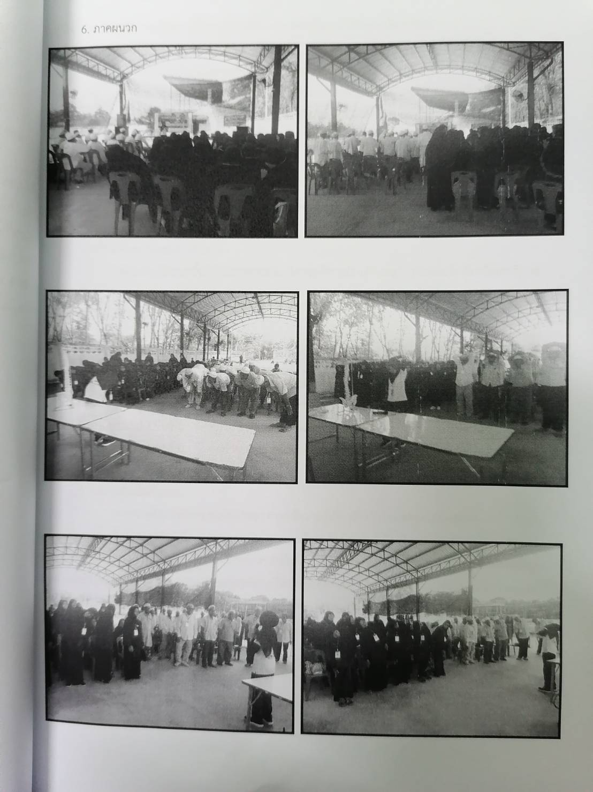
กิจกรรมที่ ๑ การอบรมเชิงปฏิบัติการในการส่งเสริมสุขภาพทางกายภาพบำบัด

